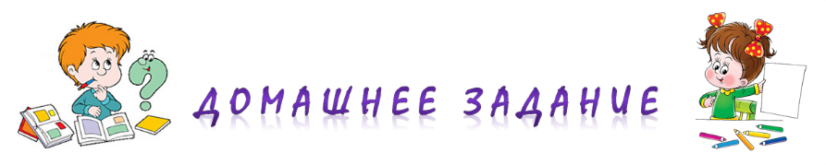  для детей старшей группы  по теме «ЭЛЕКТРОПРИБОРЫ»  1. Рассмотреть с ребенком домашние электрические приборы.  - Назвать электроприборы и отдельные части, внешние признаки, материал, из которого они изготовлены.  - Объяснить ребенку назначение электроприборов, обсудить правила безопасности.  - Сформировать обобщающее понятие «Электрические приборы».  2. Образование сложных слов.  Овощи режет – овощерезка,  Кофе варит - кофеварка,  Кофе молит - кофемолка,  Сам варит - самовар,  Мясо рубит - мясорубка,  Скоро варит - скороварка,  Сок – варит - соковарка,  Сок выжимает – соковыжималка.  3. «Четвертый лишний».  Чашка, тарелка, микроволновая печь, банка.  Холодильник, супница, утюг, стиральная машина.  Настольная лампа, вентилятор, телевизор, сковорода.  Ложка, пылесос, стакан, миска.  4. Игра «Один - много».  Утюг – утюги, холодильник – холодильники, телевизор – телевизоры, пылесос – пылесосы, мясорубка – мясорубки, магнитофон – магнитофоны … | 5. «Закончи предложение»  Мама стирает бельё в … (стиральной машине).  Папа чистит ковёр …  Дочь гладит одежду …  Бабушка достала мясо из …  Мама разогревает обед в …  Мультфильмы показывают по …  6. Соедини электроприбор (телефон, утюг, фен, пылесос, чайник, тостер, лампа, миксер) с его названием, обведи буквы.  